Министерство науки и высшего образования Российской Федерации
Федеральное государственное автономное образовательное учреждение
высшего образования
ТОМСКИЙ ГОСУДАРСТВЕННЫЙ УНИВЕРСИТЕТ СИСТЕМ УПРАВЛЕНИЯ И РАДИОЭЛЕКТРОНИКИ (ТУСУР)

Кафедра компьютерных систем в управлении и проектировании (КСУП)

Разработка плагина «ГРАНЁНЫЙ СТАКАН»
Для «компас-3d»
Пояснительная записка
по дисциплине
«Основы разработки САПР» (ОРСАПР)

Выполнил:
cтудент гр. 582-1
___________ А. Е. Корнаков
« » 2026 г.

Руководитель:
к.т.н., доцент каф. КСУП
___________ А.А.Калентьев
« » 2026 г.

Реферат

Реферат: 37 страниц, 17 рисунков, 20 таблиц, 9 использованных источников.
КОМПАС-3D, БИБЛИОТЕКА, СТАКАН, РАЗРАБОТКА, ПРОЕКТ
В ходе работы были изучены основы разработки программного обеспечения на примере создания библиотеки для построения детали «Гранёный стакан» для САПР «КОМПАС-3D V 23».
В работе приведен обзор аналогов разрабатываемой библиотеки, рассмотрена предметная область и предмет исследования. После утверждения технического задания был составлен проект системы, включающий в себя диаграммы классов, и рассмотрен макет графического интерфейса пользователя. Так же были добавлены новых возможности в программу. Тестирование производилось посредством разработанных к проекту модульных тестов.
Отчет выполнен в программе Microsoft Word. Библиотека написана на языке программирования C# для платформы .NET 8.0 в IDE Visual Studio 2022 Сommunity. В разработке использовалась система контроля версий Git.

СОДЕРЖАНИЕ

СОДЕРЖАНИЕ 3
Введение 4
1 ПОСТАНОВКА И АНАЛИЗ ЗАДАЧИ 5
2 ОПИСАНИЕ ПРЕДМЕТА ПРОЕКТИРОВАНИЯ 7
3 ВЫБОР ИНСТРУМЕНТОВ И СРЕДСТВ РЕАЛИЗАЦИИ 9
4 НАЗНАЧЕНИЕ ПЛАГИНА 10
5 ОБЗОР АНАЛОГОВ 11
6 ОПИСАНИЕ РЕАЛИЗАЦИИ 12
7 ОПИСАНИЕ ПРОГРАММЫ ДЛЯ ПОЛЬЗОВАТЕЛЯ 21
8 ТЕСТИРОВАНИЕ ПЛАГИНА 23
8.1 Функциональное тестирование 23
8.2 Модульное тестирование 26
8.3 Нагрузочное тестирование 34
Заключение 36
Список использованных источников 37

Введение

Система автоматизированного проектирования (САПР) — это программный комплекс, предназначенный для автоматизации проектно-конструкторских работ. Современные САПР-системы предоставляют API (Application Programming Interface) для расширения базового функционала путем создания специализированных плагинов.
Плагин — это независимый программный модуль, который интегрируется в основное приложение и расширяет его возможности. В контексте САПР-систем плагины позволяют автоматизировать рутинные операции, создавать параметрические модели и реализовывать специфичные для предметной области решения.
КОМПАС-3D — это российская система трехмерного моделирования, широко используемая в машиностроении и строительстве. Система предоставляет COM-интерфейс (Component Object Model) для программного управления, что позволяет создавать плагины на различных языках программирования, поддерживающих работу с COM-объектами.

1 ПОСТАНОВКА И АНАЛИЗ ЗАДАЧИ

Этапы проведения работ по разработке плагина "Гранёный стакан" для САПР КОМПАС-3D приведены в таблице 1.1.
Таблица 1.1 – Этапы проведения работ по разработке плагина "Гранёный стакан" для САПР КОМПАС-3D
Этап | Состав работ | Наименование документа | Разработан согласно | Сроки выполнения
1 | Создание технического задания | Техническое задание | ГОСТ 34.602–2020 | Не позднее 30 сентября 2025 года
2 | Создание проекта системы | Проект системы | ОС ТУСУР 01-2021 | Не позднее 15 октября 2025 года
3 | Реализация плагина | Программный код | RSDN Magazine #1-2004 | Не позднее 15 ноября 2025 года
 |  | Документ с тремя вариантами дополнительной функциональности плагина для согласования
 |  | Модульные тесты
4 | - Доработка плагина  - Создание пояснительной записки | Программный код | - RSDN Magazine #1-2004  - ОС ТУСУР 01-2021 | Не позднее 29 декабря 2025 года
 |  | Модульные тесты
 |  | Пояснительная записка

Поставленные задачи предварительно были проанализированы, так, например, создание проекта системы предполагало дополнительные сложности ввиду отсутствия опыта проектирования системы до ее реализации — необходимо было создать корректный проект системы, предусмотрев большую часть особенностей создаваемого плагина до непосредственного начала реализации. Отсутствие опыта в проектировании было нивелировано использованием методических пособий по выполнению данного этапа работ.
При начале реализации плагина в необходимой мере была изучена документация COM-интерфейса КОМПАС-3D, что помогло избежать лишних трудностей со взаимодействием с COM API. В процессе реализации также были задействованы интернет-форумы, но, в отличии от официальной документации, информация, представленная там, не всегда являлась актуальной для текущих версий среды разработки и КОМПАС-3D. Таким образом в процессе разработки плагина были задействованы различные источники информации, сопоставляя информацию из которых — принимались решения касательно поставленных задач и вопросов.

2 ОПИСАНИЕ ПРЕДМЕТА ПРОЕКТИРОВАНИЯ

Гранёный стакан — тип стеклянного стакана, который отличается использованием прочного гранёного стекла. На рисунке 2.1 представлена модель гранёного стакана:
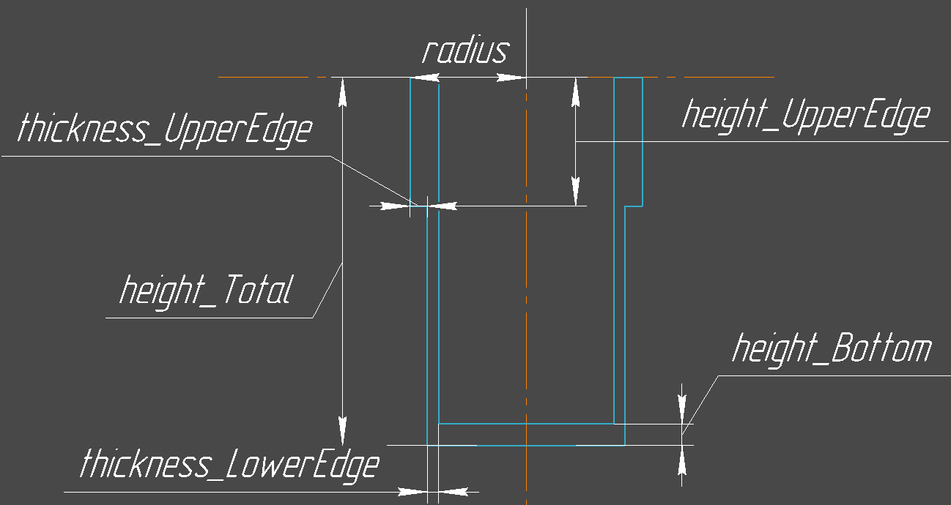
Рисунок 2.1 − Модель гранёного стакана

Размер грани состоит из двух значений: высота и ширина. Ширина каждой такой грани будет зафиксирована и будет составлять 20 мм. Высота такой грани(height_OuterEdge) является исчисляемой и составляет результат вычитания переменных height_Bottom и height_UpperEdge из переменной height_Total. Чертёж грани представлен на рисунке 2.2:
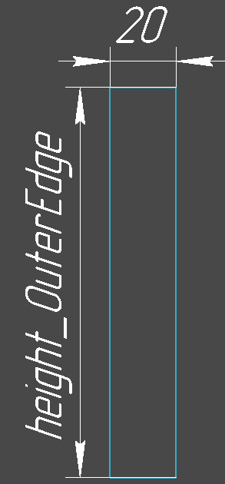
Рисунок 2.2 – Модель грани гранёного стакана с размерами

Изменяемые параметры для плагина (также все обозначения показаны на рис. 2.1):
1. Высота стакана «height_Total» (100 — 150мм);
2. Радиус внешней окружности стакана «radius» (45 — 60мм);
3. Высота дна «height_Bottom» (10 — 25мм);
4. Толщина нижней грани «thickness_LowerEdge» (2 — 5мм);
5. Толщина верхней грани «thickness_UpperEdge» (не может быть меньше толщины нижней грани(«thickness_LowerEdge») и должна быть больше толщины нижней грани как минимум на 40%);
6. Высота верхней грани стакана «height_UpperEdge» (должна составлять не менее 20% от общей высоты стакана(«height_Total»));
7. Количество граней (сумма каждой ширины всех граней должна быть меньше длины нижней окружности).

3 ВЫБОР ИНСТРУМЕНТОВ И СРЕДСТВ РЕАЛИЗАЦИИ

В качестве среды разработки была выбрана Visual Studio 2022, поскольку данная среда обладает большим количеством документации, имеет официальную бесплатную версию «Community».
Выбранный язык программирования — C#, фреймворк — .NET 8.0, UI-фреймворк — Windows Forms.
COM-библиотеки КОМПАС-3D: Kompas6API5, Kompas6Constants, Kompas6Constants3D.
Фреймворки для тестирования: NUnit 3.14.0 — современный фреймворк для unit-тестирования, NUnit3TestAdapter 4.5.0 — адаптер для запуска NUnit-тестов в Visual Studio, Coverlet.Collector 6.0.0 — инструмент для сбора coverage (покрытия кода тестами).
Инструмент контроля качества кода — StyleCop.Analyzers 1.1.118 — статический анализатор кода на соответствие стандартам C#.
А также была использована система контроля версий — Git.

4 НАЗНАЧЕНИЕ ПЛАГИНА

Назначение разрабатываемого плагина обусловлено быстрым моделированием гранёных стаканов разных типов. Благодаря данному расширению изготовители гранёных стаканов могут наглядно рассмотреть спроектированную модель и при необходимости перестроить её под необходимые им параметры.

5 ОБЗОР АНАЛОГОВ

Первым аналогом является приложения «Teapot Plugin» [3] для Компас-3D, который предназначен для создания различных форм чайников. Он демонстрирует, как можно расширить функциональность КОМПАС-3D для создания 3D-моделей через пользовательский интерфейс плагина. Плагин может служить примером того, как организовать создание объектов с помощью параметров, передаваемых из пользовательского интерфейса в процесс моделирования. Данный аналог является прямым для разрабатываемого плагина «Гранёный стакан». Интерфейс взаимодействия представлен на рисунке 5.1:
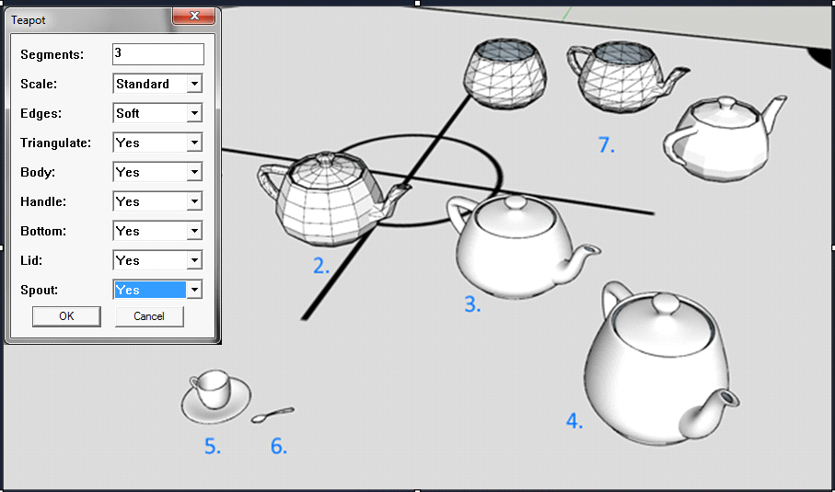
Рисунок 5.1 − Интерфейс приложения «Teapot Plugin»

Вторым аналогом является плагин для генерации модели стакана в КОМПАС-3D. Проект написан на C# и ориентирован на моделирование стеклянных стаканов.[4] Плагин "Построитель стаканов" для КОМПАС-3D предназначен для автоматизированного создания модели стеклянного стакана. Он разработан на языке C# и интегрируется в среду КОМПАС-3D, предоставляя пользователю инструменты для параметрического проектирования стакана. Интерфейс плагина продемонстрирован на рисунке 5.2:
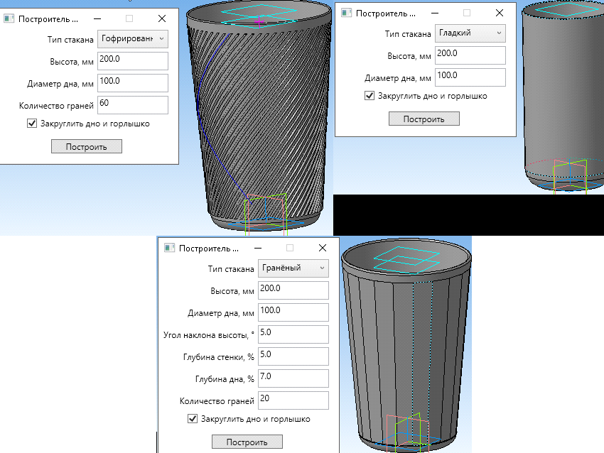

Рисунок 5.2 − Интерфейс приложения «Построитель стакана»
6 ОПИСАНИЕ РЕАЛИЗАЦИИ

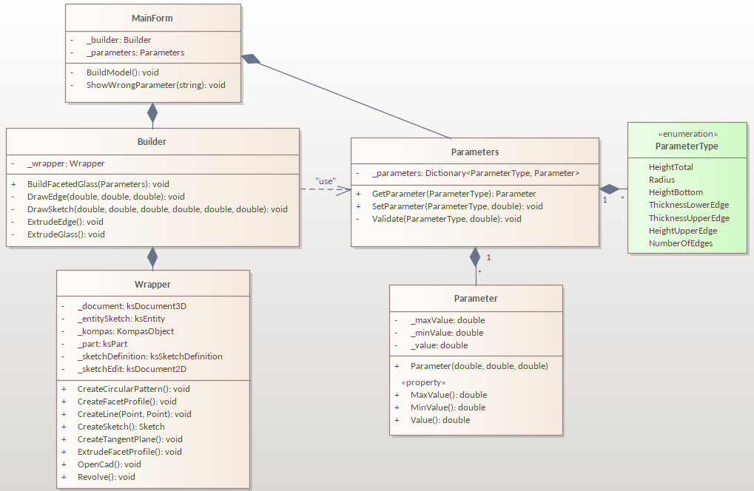
На рисунке 6.1 представлена UML-диаграмма классов, реализованная после проектирование архитектуры.
Рисунок 6.1 – UML-диаграмма классов плагина «Гранёный стакан» (после проектирования)

В процессе реализации архитектура, созданная в рамках проекта системы, была изменена. Итоговая UML-диаграмма классов представлена на рисунке 6.2.
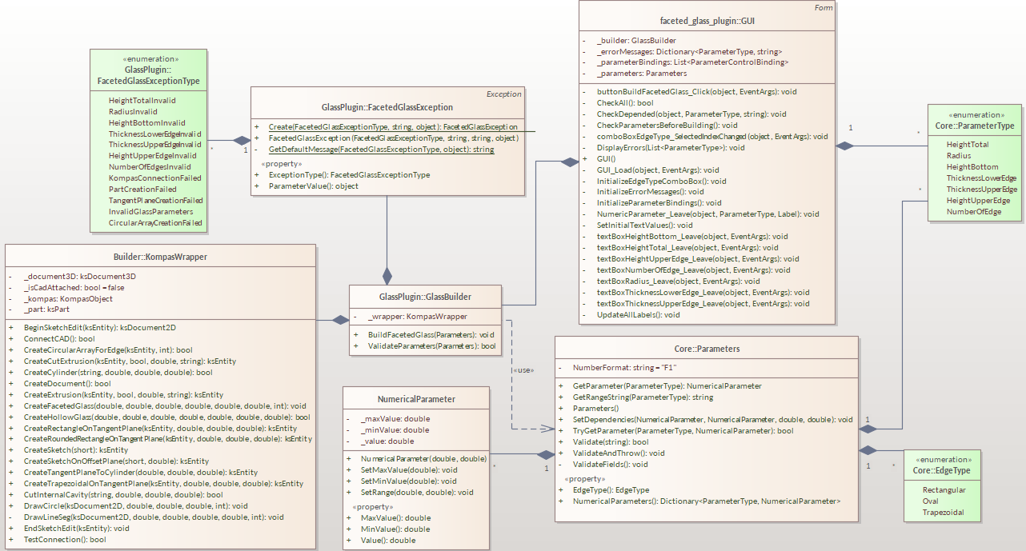
Рисунок 6.2 – UML-диаграмма классов плагина «Гранёный стакан» (после реализации)

В таблицах ниже представлена информация о свойствах и методах каждого из классов итоговой UML-диаграммы.
Таблица 6.1 – Поля класса GUI
Название | Тип данных | Описание
_builder | GlassBuilder | Хранит объект построения
_parameters | Parameters | Хранит параметры для объекта построения
_errorMessages | Dictionary<ParameterType, string> | Словарь сообщений об ошибках для параметров
_parameterBindings | List<ParameterControlBinding> | Список связок параметров с элементами управления

Таблица 6.2 – Конструктор и методы класса GUI
Название | Входные параметры | Тип возвращаемых данных | Описание
GUI | − | − | Конструктор класса
GUI_Load | object: sender, EventArgs | void | Обработчик события загрузки формы
buttonBuidFacetedGlass_Click | object: sender, EventArgs | void | Обработчик нажатия кнопки построения гранёного стакана
CheckAll | − | bool | Проверка заполненности всех параметров
Окончание таблицы 6.2
CheckDepended | Object, ParameterType, string | void | Проверка зависимых параметров
CheckParametersBeforeBuilding | − | void | Проверяет корректность параметров перед построением и управляет доступностью кнопки
comboBoxEdgeType_  SelectedIndexChanged | object: sender, EventArgs | void | Вычисление и отображение характеристик гранёного стакана
DisplayErrors | List<ParameterType> | void | Отображает ошибки для некорректных параметров
InitializeEdgeTypeComboBox | − | void | Инициализация ComboBox для выбора типа грани
InitializeErrorMessages | − | void | Инициализирует словарь сообщений об ошибках
InitializeParameterBindings | − | void | Инициализирует связки параметров с элементами управления
SetInitialTextValues | − | void | Устанавливает начальные значения в текстовые поля
UpdateAllLabels | − | void | Обновляет все метки с ограничениями параметров

Таблица 6.3 – Поля класса GlassBuilder
Название | Тип данных | Описание
_wrapper | KompasWrapper | Обертка для взаимодействия с API КОМПАС 3D

Таблица 6.4 – Конструктор и методы класса GlassBuilder
Название | Входные параметры | Тип возвращаемых данных | Описание
BuildFacetedGlass | Parameters | void | Функция, запускающая и проводящая процесс постройки
ValidateParameters | Parameters | bool | Проверка параметров объекта Parameters
ValidateParametersFields | Double, double, double, double, double, double, int | void | Проверка параметров на валидность

Таблица 6.5 – Поля класса NumericalParameter
Название | Тип данных | Описание
_value | double | Хранит текущее значение параметра
_minValue | double | Хранит минимальное допустимое значение параметра
_maxValue | double | Хранит максимальное допустимое значение параметра

Таблица 6.6 – Конструктор и методы класса NumericalParameter
Название | Входные параметры | Тип возвращаемых данных | Описание
NumericalParameter | double: minValue, double: maxValue | − | Конструктор класса
SetMaxValue | double | void | Изменяет максимальное значение с сохранением корректности
SetMinValue | double | void | Изменяет минимальное значение с сохранением корректности
SetRange | double, double | void | Устанавливает новые границы параметра
Value | − | double | Текущее значение параметра
MinValue | − | double | Минимальное допустимое значение параметра
MaxValue | − | double | Максимальное допустимое значение параметра

Таблица 6.7 – Перечисление ParameterType
Элемент | Описание
HeightTotal | Общая высота стакана
Radius | Радиус
HeightBottom | Высота дна
ThicknessLowerEdge | Толщина нижней стенки
ThicknessUpperEdge | Толщина верхней стенки
HeightUpperEdge | Высота верхней стенки
NumberOfEdge | Количество граней

Таблица 6.8 – Поля класса KompasWrapper
Название | Тип данных | Описание
_kompas | KompasObject | Главный объект для взаимодействия с API КОМПАС-3D
_document3D | ksDocument3D | Объект 3D-документа, в котором ведется работа
_part | ksPart | Объект основной детали 3D-документа
_isCadAttached | bool | Флаг, указывающий, было ли установлено соединение с КОМПАС

Таблица 6.9 – Конструктор и методы класса KompasWrapper
Название | Входные параметры | Тип возвращаемых данных | Описание
ConnectCAD | − | bool | Подключается к запущенному экземпляру КОМПАС-3D или запускает новый
CreateDocument | − | bool | Создает новый 3D-документ и получает доступ к его основной детали
TestConnection | − | bool | Проверяет соединение с КОМПАС-3D
BeginSketchEdit | ksEntity | ksDocument2D | Начинает редактирование эскиза
CreateCircularArrayForEdge | ksEntity | int | Создает круговой массив элементов вокруг оси Z
CreateSketch | short: planeType | ksEntity | Создает новый пустой эскиз на одной из базовых плоскостей
EndSketchEdit | ksEntity: sketch | void | Завершает режим редактирования для указанного эскиза
CreateCutExtrusion | ksEntity, bool, double, string | ksEntity | Создает операцию вырезания выдавливанием
CreateCylinder | string, double, double, double | bool | Создает простой цилиндр
CreateExtrusion | ksEntity, bool, double, string | ksEntity | Создает операцию выдавливания
CreateFacetedGlass | double, double, double, double, double, double, int | void | Создает граненый стакан

Окончание таблицы 6.9
CreateHollowGlass | double, double, double, double, double, double, double | bool | Создает полый стакан (внешняя оболочка + внутренняя полость)
CreateRectangleOnTangentPlane | ksEntity, double, double, double | ksEntity | Создает прямоугольный эскиз на касательной плоскости
CreateSketchOnOffsetPlane | short, double | ksEntity | Создает новый эскиз на смещенной плоскости
CreateTangentPlaneToCylinder | double, double, double | ksEntity | Создает касательную плоскость к цилиндрической поверхности
CreateTrapezoidalOnTangentPlane | ksEntity, double, double, double | ksEntity | Создаёт трапециевидный эскиз на касательной плоскости
CutInternalCavity | string, double, double, double | bool | Вырезает внутреннюю полость в цилиндре (начиная с высоты offsetZ)
DrawCircle | ksDocument2D, double, double, double, double, int | void | Рисует окружность в эскизе
DrawLineSeg | ksDocument2D, double, double, double, double, int | void | Рисует отрезок линии

Таблица 6.10 – Методы класса Parameters
Название | Входные параметры | Тип возвращаемых данных | Описание
Parameters | − | − | Инициализирует новый экземпляр класса Parameters
SetDependencies | NumericalParameter, NumericalParameter, double, double | void | Обновляет значение параметра и пересчитывает зависимые ограничения
TryGetParameter | ParameterType, NumericalParameter | bool | Пытается получить параметр по его типу
GetParameter | ParameterType | NumericalParameter | Получает параметр по его типу
NumericalParameters | − | Dictionary<ParameterType, NumericalParameter> | Словарь параметров гранёного стакана
Validate | string | bool | Проверяет корректность параметров и возвращает  сообщение об ошибке

Окончание таблицы 6.10
ValidateAndThrow | − | void | Проверяет корректность всех параметров с выбросом исключения
ValidateFields | − | void | Выполняет внутреннюю валидацию всех параметров

Таблица 6.11 – Перечисление EdgeType
Элемент | Описание
Rectangular | Прямоугольная грань
Oval | Овальная грань
Trapezoidal | Трапециевидная грань

Таблица 6.12 – Перечисление FacetedGlassExeptionType
Элемент | Описание
HeightTotalInvalid | Неверное значение общей высоты
RadiusInvalid | Неверное значение радиуса
HeightBottomInvalid | Неверное значение высоты дна
ThicknessLowerEdgeInvalid | Неверное значение толщины нижней стенки
ThicknessUpperEdgeInvalid | Неверное значение толщины верхней стенки
HeightUpperEdgeInvalid | Неверное значение высоты верхней стенки
NumberOfEdgesInvalid | Неверное количество граней
KompasConnectionFailed | Не удалось подключиться к КОМПАС
PartCreationFailed | Не удалось создать деталь
TangentPlaneCreationFailed | Не удалось создать касательную плоскость
InvalidGlassParameters | Неверные параметры стакана
CircularArrayCreationFailed | Ошибка при построении кругового массива

Таблица 6.13 – Методы класса FacetedGlassException
Название | Входные параметры | Тип возвращаемых данных | Описание
Create | FacetedGlassExceptionType, string, object | FacetedGlassException | Создает исключение с автоматическим сообщением
FacetedGlassException | FacetedGlassExceptionType, string, string, object | − | Создает новое исключение для гранёного стакана
GetDefaultMessage | FacetedGlassExceptionType, object | string | Получает сообщение по умолчанию для типа исключения
ExceptionType | − | FacetedGlassExceptionType | Тип исключения
ParameterValue | − | object | Значение параметра

Ключевые архитектурные изменения были связаны с необходимостью создания более надежной, централизованной системы валидации параметров и усиления абстракции для работы с API КОМПАС-3D. Это позволило четко разделить ответственность между классами и повысить гибкость системы.
Таким образом были выделены три проекта:
— BuilderGlass — основной проект, в котором реализованы классы взаимодействия с API КОМПАС-3D;
— Core — выделенный проект, в котором реализованы классы моделей и параметров для плагина;
— FacetedGlassPlugin — проект, в котором реализована визуальная часть — главная форма GUI.
Глобальные изменения потерпели классы Parameters и Wrapper. Логика класса Parameters, который изначально был простым хранилищем, была значительно переработана. Он превратился в центральный узел для управления значениями, проверки зависимостей и сбора детализированных ошибок, сняв эту ответственность с других частей программы. Класс Wrapper был преобразован из набора базовых команд в полноценную оболочку над API, которая теперь выполняет более сложные операции, изолируя остальную логику от деталей API.
Остальные классы не потребовали серьезных переработок. Их структура легко адаптировалась под новую архитектуру, что показало хорошую масштабируемость и простоту поддержки плагина.

7 ОПИСАНИЕ ПРОГРАММЫ ДЛЯ ПОЛЬЗОВАТЕЛЯ

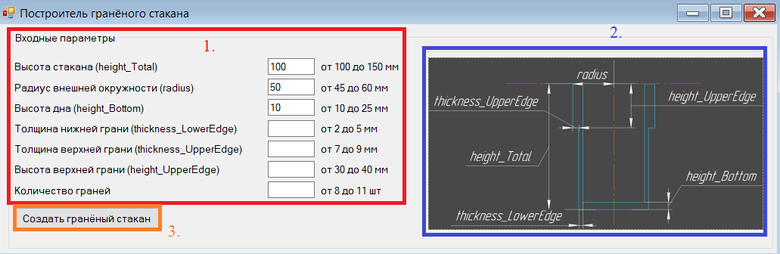
На рисунке 7.1 представлен пользовательский интерфейс плагина.
Рисунок 7.1 – Пользовательский интерфейс

Сценарий работы:
1. Запустить плагин.
2. Выполнить ввод параметров, соблюдая ограничения.
3. Выполнить построение объекта нажатием кнопки «Создать гранёный стакан».
В случае несоблюдения наложенных на параметр ограничений и/или некорректного формата введенного значения — будет выведена ошибка, при этом плагин не даст начать построение.
Для решения проблем с корректностью ввода данных пользователю необходимо исправить значение подсвеченного поля на корректное значение, которое будет одновременно удовлетворять двум условиям: значение должно быть числовым и должно находиться в границах, заданных. На рисунке 7.2 продемонстрирована обработка некорректно введенного поля.
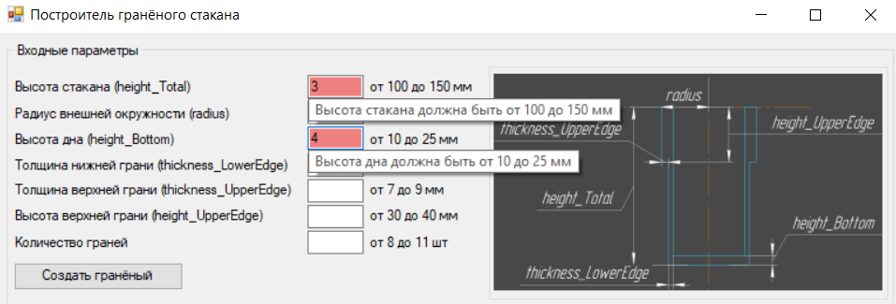
Рисунок 7.2 – Подсвечивание поля с ошибкой

8 ТЕСТИРОВАНИЕ ПЛАГИНА

В соответствии с требованиями к испытаниям в ТЗ (Техническом задании) предусмотрены три вида испытаний: функциональное тестирование, модульное тестирование и нагрузочное тестирование.

8.1 Функциональное тестирование

Функциональное тестирование плагина «Гранёный стакан» проводилось в рабочей среде: запуск плагина, ввод параметров через пользовательский интерфейс и построение 3D-модели в САПР КОМПАС-3D. Цель тестирования — подтвердить корректность обработки ошибок при вводе данных, а также корректность построения модели при средних, минимальных и максимальных значениях параметров.
Плагин выполняет проверку данных на корректность, основываясь на двух условиях: значение должно быть в числовом формате и находиться в пределах установленных для параметра ограничений.
В системе существуют зависимые параметры. При вводе некорректного значения для такого параметра, поле ввода подсвечивается, и в строке состояния отображается соответствующее сообщение об ошибке.
На рисунке 8.1 представлена обработка поля, в которое введено текстовое значение. На рисунке 8.2 представлена обработка поля, в которое введено значение, не удовлетворяющее границам, заданным для параметра.

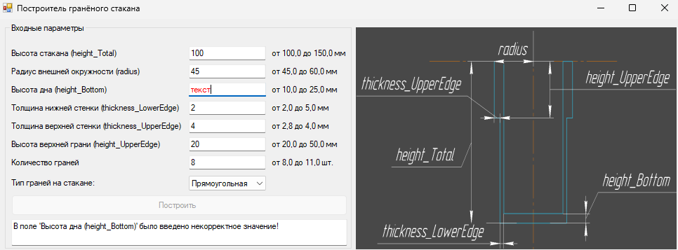
Рисунок 8.1 – Подсвечивание поля c текстом

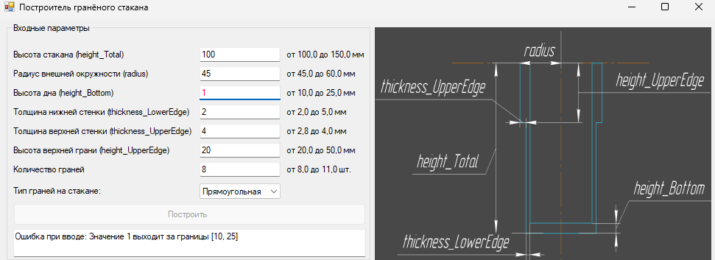
Рисунок 8.2 – Подсвечивание поля со значением, выходящим за пределы допустимого диапазона

Далее были проведены построения модели при средних, минимальных и максимальных значениях параметров. Значения средних параметров представлены в таблице 8.1, значения минимальных в таблице 8.2, значения максимальных в таблице 8.3. На рисунках 8.3, 8.4 и 8.5, соответственно порядку, представлены результаты построения моделей.
Таблица 8.1 – Значения средних параметров для построения
Параметр | Значение
Общая высота | 125
Радиус внешней окружности | 52,5
Высота дна | 17,5
Толщина нижней стенки | 2,5
Толщина верхней стенки | 4,25
Высота верхней грани | 43,75
Количество граней | 9
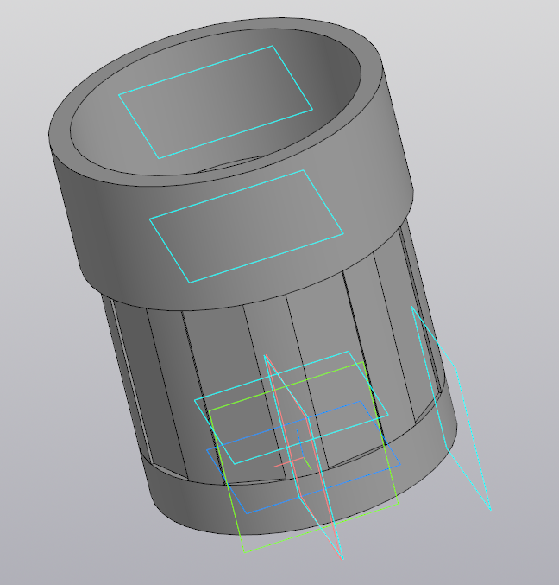
Рисунок 8.3 – Результат построения при средних значениях

Таблица 8.2 – Значения минимальных параметров для построения
Параметр | Значение
Общая высота | 100
Радиус внешней окружности | 45
Высота дна | 10
Толщина нижней стенки | 2
Толщина верхней стенки | 2,8
Высота верхней грани | 25
Количество граней | 8

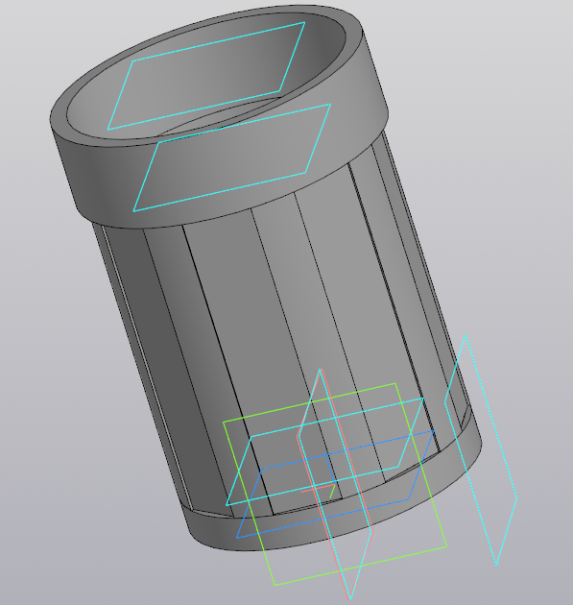
Рисунок 8.4 – Результат построения при минимальных значениях
Таблица 8.3 – Значения максимальных параметров для построения
Параметр | Значение
Общая высота | 150
Радиус внешней окружности | 60
Высота дна | 25
Толщина нижней стенки | 5
Толщина верхней стенки | 10
Высота верхней грани | 75
Количество граней | 11

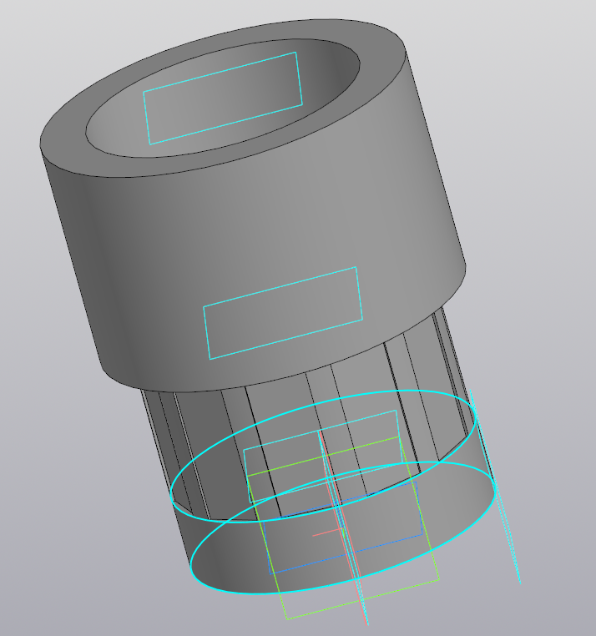
Рисунок 8.5 – Результат построения при максимальных значениях

8.2 Модульное тестирование

Было разработано 36 модульных тестов, покрывающих 100% бизнес-логики выделенного проекта Core, который не зависит от COM API КОМПАС-3D. На рисунке 8.6 отображен результат выполнения тестов. На рисунке 8.7 продемонстрирован результат анализа покрытия тестами, сформированный с помощью инструмента Fine Code Coverage.
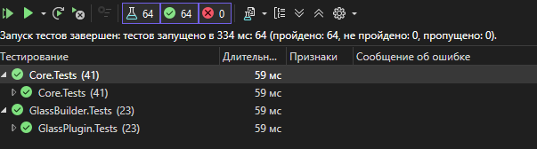
Рисунок 8.6 – Результат выполнения тестов

Рисунок 8.7 – Результат анализа покрытия

Ниже приведены таблицы 8.4–8.6 с описанием разработанных модульных тестов.
Таблица 8.4 – Модульный тест ParametersTests
Название метода теста | Описание теста
Constructor_ShouldInitializeAllParameters | Конструктор должен корректно инициализировать все числовые параметры с предопределенным набором типов
Constructor_ParametersShouldHaveCorrectRanges | Все инициализированные параметры должны иметь  корректные диапазоны значений, соответствующие требованиям предметной области
GetParameter_ExistingParameter_ShouldReturnParameter | Метод GetParameter должен возвращать  "существующий параметр по его типу
TryGetParameter_ExistingParameter_ShouldReturn | Метод TryGetParameter должен возвращать true и  параметр для существующего типа параметра
TryGetParameter_NonExistentParameter_ShouldReturnFalse | Метод TryGetParameter должен возвращать false и  null для несуществующего типа параметра
SetDependencies_ValidParameters_ShouldSetCorrectRange | Метод SetDependencies должен устанавливать зависимые  диапазоны для параметра на основе независимого параметра и  заданных коэффициентов
SetDependencies_WithMinRatio_ShouldUseDefaultMinRatio | При установке зависимостей без указания  минимального коэффициента должен использоваться коэффициент  по умолчанию (10% от максимального коэффициента)
SetDependencies_IndependentNull_ShouldThrowArgumentNull | Метод SetDependencies должен генерировать исключение  при передаче null в качестве независимого параметра
SetDependencies_DependentNull_ShouldThrowArgumentNulln | Метод SetDependencies должен генерировать исключение  при передаче null в качестве зависимого параметра
Продолжение таблицы 8.4
TryGetParameter_NonExistentParameter_ShouldReturnFalse | Метод TryGetParameter должен возвращать false и  null для несуществующего типа параметра
SetDependencies_ValidParameters_ShouldSetCorrectRange | Метод SetDependencies должен устанавливать зависимые  диапазоны для параметра на основе независимого параметра и  заданных коэффициентов
SetDependencies_WithMinRatio_ShouldUseDefaultMinRatio | При установке зависимостей без указания  минимального коэффициента должен использоваться коэффициент  по умолчанию (10% от максимального коэффициента)
SetDependencies_IndependentNull_ShouldThrowArgumentNull | Метод SetDependencies должен генерировать исключение  при передаче null в качестве независимого параметра
SetDependencies_DependentNull_ShouldThrowArgumentNulln | Метод SetDependencies должен генерировать исключение  при передаче null в качестве зависимого параметра
SetDependencies_MaxRatio_ShouldThrowArgumentException | Метод SetDependencies должен генерировать исключение  при нулевом максимальном коэффициенте
SetDependencies_MaxRatioNegative_ShouldThrowArgument | Метод SetDependencies должен генерировать исключение при отрицательном максимальном коэффициенте
SetDependencies_MinRatioNegative_ShouldThrowArgument | Метод SetDependencies должен генерировать исключение  при отрицательном минимальном коэффициенте
SetDependencies_MinRatioGreaterThanMaxRatio | Метод SetDependencies должен генерировать  исключение, когда минимальный коэффициент  превышает максимальный коэффициент
SetDependencies_MinRatioEqualToMaxRatio_ShouldWork | Метод SetDependencies должен корректно работать,  когда минимальный коэффициент равен максимальному  коэффициенту (диапазон вырождается в точку)
SetDependencies_ShouldWorkWithDifferentIndependentValue | Метод SetDependencies должен корректно вычислять  диапазоны для различных значений независимого параметра
NumericalParameters_Property_ShouldBeSettable | Свойство NumericalParameters должно быть доступно  для чтения и возвращать корректный словарь параметров

Таблица 8.5 - Модульный тест NumericalParameterTest
Название метода теста | Описание теста
Constructor_ValidRange_ShouldInitializeCorrectly | При создании объекта с корректным диапазоном,  свойства должны быть инициализированы правильно: минимальное  и максимальное значения устанавливаются, а текущее  значение становится равным минимальному
Constructor_InvalidRange_ShouldThrowArgumentException | При попытке создать объект с некорректным диапазоном  (минимальное значение больше максимального) должно  генерироваться исключение с понятным  сообщением об ошибке
Constructor_MinEqualsMax_ShouldWork | Должна быть возможность создания объекта с  одинаковыми минимальным и максимальным значениями, при  этом текущее значение также должно равняться  этому значению
Value_SetValidValue_ShouldSetValue | При установке корректного значения в пределах  диапазона, свойство Value должно успешно изменяться
Value_SetToMinValue_ShouldWork | Должна быть возможность установки значения,  равного минимальной границе диапазона
Value_SetToMaxValue_ShouldWork | Должна быть возможность установки значения,  равного максимальной границе диапазона
Value_AfterInvalidSet_ShouldKeepPreviousValue | При попытке установить некорректное значение  (выходящее за пределы диапазона) должно генерироваться  исключение, а предыдущее корректное значение должно  сохраняться
Value_SetMultipleTimes_ShouldWorkCorrectly | Должна быть возможность многократного изменения  значения в пределах допустимого диапазона
SetRange_ValidRange_ShouldUpdateAllProperties | При установке нового корректного диапазона все  соответствующие свойства должны обновляться, при этом текущее  значение должно сохраняться, если оно попадает в  новый диапазон
SetRange_InvalidRange_ShouldThrowArgumentException | При попытке установить некорректный диапазон  минимальное значение больше максимального) должно  генерироваться исключение
SetRange_ValueBelowNewMin_ShouldAdjustValueToMin | Если текущее значение меньше нового минимального  значения при изменении диапазона, оно должно автоматически  корректироваться до нового минимума

Продолжение таблицы 8.5
Constructor_MinEqualsMax_ShouldWork | Должна быть возможность создания объекта с  одинаковыми минимальным и максимальным значениями, при  этом текущее значение также должно равняться  этому значению
Value_SetValidValue_ShouldSetValue | При установке корректного значения в пределах  диапазона, свойство Value должно успешно изменяться
Value_SetToMinValue_ShouldWork | Должна быть возможность установки значения,  равного минимальной границе диапазона
Value_SetToMaxValue_ShouldWork | Должна быть возможность установки значения,  равного максимальной границе диапазона
Value_AfterInvalidSet_ShouldKeepPreviousValue | При попытке установить некорректное значение  (выходящее за пределы диапазона) должно генерироваться  исключение, а предыдущее корректное значение должно  сохраняться
Value_SetMultipleTimes_ShouldWorkCorrectly | Должна быть возможность многократного изменения  значения в пределах допустимого диапазона
SetRange_ValidRange_ShouldUpdateAllProperties | При установке нового корректного диапазона все  соответствующие свойства должны обновляться, при этом текущее  значение должно сохраняться, если оно попадает в  новый диапазон
SetRange_InvalidRange_ShouldThrowArgumentException | При попытке установить некорректный диапазон  минимальное значение больше максимального) должно  генерироваться исключение
SetRange_ValueBelowNewMin_ShouldAdjustValueToMin | Если текущее значение меньше нового минимального  значения при изменении диапазона, оно должно автоматически  корректироваться до нового минимума
SetRange_ValueAboveNewMax_ShouldAdjustValueToMax | Если текущее значение больше нового максимального  значения при изменении диапазона, оно должно автоматически  корректироваться до нового максимума
SetRange_ValueWithinNewRange_ShouldKeepValue | Если текущее значение находится в пределах нового  диапазона, оно должно оставаться неизменным  при обновлении диапазона

Продолжение таблицы 8.5
SetRange_ValueAboveNewMax_ShouldAdjustValueToMax | Если текущее значение больше нового максимального  значения при изменении диапазона, оно должно автоматически  корректироваться до нового максимума
SetRange_ValueWithinNewRange_ShouldKeepValue | Если текущее значение находится в пределах нового  диапазона, оно должно оставаться неизменным  при обновлении диапазона
SetMinValue_ValidValue_ShouldUpdateMinValue | Должна быть возможность корректного обновления  только минимального значения, при этом максимальное значение  и текущее значение (если оно в пределах  нового диапазона) сохраняются
SetMinValue_GreaterThanMax_ShouldThrowArgumentException | При попытке установить минимальное значение,  превышающее текущее максимальное значение, должно  генерироваться исключение с информативным сообщением
SetMinValue_ValueBelowNewMin_ShouldAdjustValue | Если текущее значение меньше нового минимального  значения, оно должно автоматически корректироваться  до нового минимума
SetMinValue_EqualToMaxValue_ShouldWork | Должна быть возможность установки минимального  значения, равного текущему максимальному значению,  при этом текущее значение должно корректироваться  до этой границы
SetMaxValue_ValidValue_ShouldUpdateMaxValue | Должна быть возможность корректного обновления  только максимального значения, при этом минимальное значение  и текущее значение (если оно в пределах  нового диапазона) сохраняются
SetMaxValue_LessThanMin_ShouldThrowArgumentException | При попытке установить максимальное значение, меньшее  текущего минимального значения, должно генерироваться  исключение с информативным сообщением
SetMaxValue_ValueAboveNewMax_ShouldAdjustValue | Если текущее значение больше нового максимального  значения, оно должно автоматически корректироваться  до нового максимума
SetMaxValue_EqualToMinValue_ShouldWork | Должна быть возможность установки максимального  значения, равного текущему минимальному значению, при этом  текущее значение должно корректироваться до этой границы
Окончание таблицы 8.5
SetMaxValue_ValidValue_ShouldUpdateMaxValue | Должна быть возможность корректного обновления  только максимального значения, при этом минимальное значение  и текущее значение (если оно в пределах  нового диапазона) сохраняются
SetMaxValue_LessThanMin_ShouldThrowArgumentException | При попытке установить максимальное значение, меньшее  текущего минимального значения, должно генерироваться  исключение с информативным сообщением
SetMaxValue_ValueAboveNewMax_ShouldAdjustValue | Если текущее значение больше нового максимального  значения, оно должно автоматически корректироваться  до нового максимума
SetMaxValue_EqualToMinValue_ShouldWork | Должна быть возможность установки максимального  значения, равного текущему минимальному значению, при этом  текущее значение должно корректироваться до этой границы
Properties_ShouldBeReadable | Все основные свойства (MinValue, MaxValue, Value)  должны быть доступны для чтения
Value_WithNegativeRange_ShouldWork | Класс должен корректно работать с отрицательными  значениями диапазона, позволяя устанавливать и  проверять значения в отрицательном диапазоне
Value_WithDecimalRange_ShouldWork | Класс должен корректно работать с дробными  значениями, включая проверку границ диапазона  дробных чисел

Таблица 8.6 - Модульный тест GlassBuilderTest
Название метода теста | Описание теста
ValidateParameters_WithNullParameters_ShouldReturnFalse | Проверяет, что ValidateParameters  возвращает false для null параметров
ValidateParameters_WithValidParameters_ShouldReturnTrue | Проверяет, что ValidateParameters  возвращает true для корректных параметров
ValidateParametersFields_WithValidValues_ShouldNotThrow | Проверяет приватный метод  валидации с корректными значениями
ValidateParametersFields_TotalLowerHeightBottom | Проверяет валидацию на некорректную  высоту средней части стакана
ValidateParametersFields_NegativeHeightTotal_Throw | Проверяет валидацию отрицательной общей высоты
ValidateParametersFields_ZeroHeightTotal_ShouldThrow | Проверяет валидацию нулевой общей высоты
ValidateParametersFields_NegativeRadius_ShouldThrow | Проверяет валидацию отрицательного радиуса
ValidateParametersFields_ZeroRadius_ShouldThrow | Проверяет валидацию нулевого радиуса
ValidateParametersFields_ZeroHeightBottom_NotThrow | Проверяет, что высота дна не может быть нулевой
ValidateParametersFields_ZeroThicknessLowerEdge | Проверяет валидацию нулевой толщины нижней стенки
ValidateParametersFields_NegativeThicknessLowerEdge | Проверяет валидацию отрицательной  толщины нижней стенки
ValidateParametersFields_NegativeThicknessUpperEdge | Проверяет валидацию отрицательной  толщины верхней стенки
ValidateParametersFields_NegativeHeightUpperEdge | Проверяет валидацию отрицательной  высоты верхней стенки
ValidateParametersFields_LessThan3Edges_ShouldThrow | Проверяет валидацию слишком малого количества граней
ValidateParametersFields_MoreThan20Edges_ShouldThrow | Проверяет валидацию слишком  большого количества граней

Окончание таблицы 8.6
ValidateParametersFields_Exactly3Edges_ShouldNotThrow | Проверяет граничный случай: ровно 8 граней
ValidateParametersFields_Exactly20Edges_ShouldNotThrow | Проверяет граничный случай: ровно 11 граней
ValidateParametersField_ThicknessLowerEdgeGreaterRadius | Проверяет бизнес-правило:  толщина нижней стенки должна быть меньше радиуса
ValidateParameters_ThicknessUpperEdgeGreaterThanRadius | Проверяет бизнес-правило:  толщина верхней стенки должна быть меньше радиуса
BuildFacetedGlass_WithNullParameters_ShouldThrow | Проверяет, что BuildFacetedGlass  выбрасывает исключение при null параметрах
BuildFacetedGlass_ShouldValidateParameters | Проверяет, что BuildFacetedGlass  вызывает валидацию параметров
GetDefaultMessage_InvalidEnumValue_ReturnDefaultMessage | Проверяет дефолтное сообщение  при неизвестном типе исключения
FacetedGlassException_ParameterValue_ReturnCorrectValue | Проверяет, что свойство ParameterValue  возвращает переданное значение

8.3 Нагрузочное тестирование

На рисунке 8.8 представлен график зависимости памяти ОЗУ от построения модели, а на рисунке 8.9 представлен график зависимости времени от построения модели.
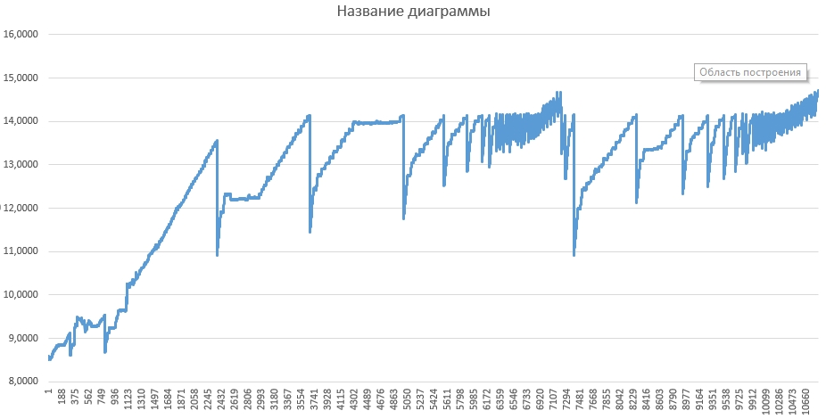
Рисунок 8.8 – График зависимости потребления ОЗУ от количества построенных моделей

Проанализировав график, изображенный на рисунке 8.8, можно сделать вывод, что объем оперативной памяти, затрачиваемый плагином на построение трехмерных моделей, линейно увеличивается до достижения предела объема оперативной памяти. Объём используемой оперативной памяти достигает максимума и больше не достигает таких значений, очищаясь на уровне около 14.8 ГБ. Процесс частичной очистки оперативной памяти, происходящий по окончании свободного места, носит цикличный характер и, предположительно, объясняется использованием файла подкачки для компенсации её недостатка, однако на построении 10834 модели САПР КОМПАС-3D перестал отвечать, достигнув максимального потребления ОЗУ, когда система уже не смогла выделить больший объем.
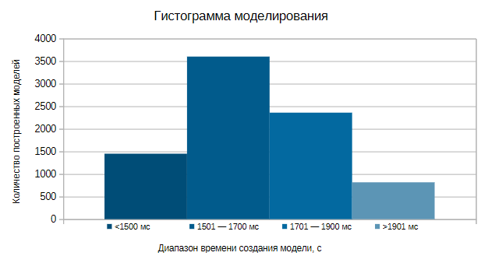
Рисунок 8.9 –Гистограмма зависимости времени построения от количества построенных моделей

Проанализировав график 8.11, можно сделать вывод, что основное время построения модели от 1501 до 1700 мс. Время построения более 1901 мс можно связать с загруженностью системы другими задачами, которые находятся в фоновом режиме, а также наиболее длительные по времени построения являются следствием достижения предела оперативной памяти.

Заключение

В ходе выполнения проекта разработана автоматизированная система в виде плагина для САПР КОМПАС-3D, обеспечивающая параметрическое построение 3D-модели «Гранёный стакан» с проверками корректности вводимых параметров и обработкой ошибок.
Была добавлена дополнительная функциональность — возможность выбора типа граней при построении гранёного стакана.

Список использованных источников

- ОС ТУСУР 01-2021 «Работы студенческие по направлениям подготовки и специальностям технического профиля. Общие требования и правила оформления от 25.11.2021»;
- Рабочая программа дисциплины «Основы разработки САПР»;
- Учебное пособие для студентов направления «Электроника и микроэлектроника» «Математические модели и САПР электронных приборов и устройств»;
- Введение в UML от создателей языка [Текст] : руководство пользователя / Г. Буч, Д. Рамбо, И. Якобсон. - 2-е изд. - М. : ДМК Пресс, 2012. - 494 с. : ил. - (Классика программирования). - Предм. указ.: с. 483-493. - ISBN 978-5-94074-644-7;
- КОМПАС-3D [Электронный ресурс]. − Режим доступа https://kompas.ru/kompas-3d/about/ (дата обращения 13.10.2025)
- API [Электронный ресурс]. − Режим доступа https://habr.com/ru/articles/464261/ (дата обращения 13.10.2025)
- UML [Электронный ресурс]. − Режим доступа https://www.uml-diagrams.org/ (дата обращения 13.10.2025)
- Teapot Plugin [Электронный ресурс]. − Режим доступа https://github.com/kurocha/teapot (дата обращения 14.10.2025)
- Программа автоматического построения 3D моделей и разверток по заданным значениям в AutoCAD «Лекало». Расчет и построение механических передач [Электронный ресурс]. – Режим доступа: https://www.2d-3d.ru/3d-galereia/autocad/811-programma-dlya-autocad-lekalo.html (дата обращения: 14.10.2025)

